第6课 认识键盘
一、教材分析
本课围绕认识常用的输入设备——键盘开展教学活动。教材内容主要分为两个部分：一是键盘的认识，通过教材图片加以说明。计算机的键盘大致可分为四个大区：功能区、主键盘区、编辑区和小键盘区（即数字键区）。二是初识“金山打字通”程序。“金山打字通”程序将贯穿于学生键盘操作练习的整个过程，能帮助学生准确记忆键盘的区域分布和主键盘区各个键的位置。本节内容在学生对计算机有一定了解基础上进行，为后面的学习打下了基础的第一步，也是学生今后学习信息技术的开篇。
二、学情分析
随着社会的发展，三年级的学生对计算机并不陌生。在日常生活中，一些同学已经能熟练地使用计算机进行娱乐、游戏、交流等，但缺少正确的、系统的使用方法。在键盘的使用方面，学生对键盘的认识不足，使用不够规范。同时“认识键盘”的知识对学生来说比较枯燥，通过游戏来进行辅助教学是一种很好的激发、保持兴趣的方式。
三、教学目标与要求
1. 知识与技能
（1）了解键盘的四个分区。
（2）掌握主键盘区按键的组成和分布。
（3）掌握主键盘区部分功能键的作用。
2. 过程与方法
（1）本节课主要通过自主探究、合作学习、互动交流等多种教学方法，让学生观察、思考、交流、讨论，培养学生自主学习和合作探究的能力。
（2）在探究新知、解决问题的过程中，自主探索能力与合作学习能力得到提升和发展。
3. 情感态度与价值观
认识键盘的作用，知道键盘是重要的输入设备，用好键盘是学习信息技术的重要内容。

4. 行为与创新
培养学生良好的操作键盘的行为习惯。
四、教学重点与难点
1. 重点：认识键盘分区，学会启动、退出“金山打字通”程序。
2. 难点：对各种字符键的认识，能在文本中输入字符。
五、教学策略与手段
增强课堂的趣味性，只有将单调的学习任务丰富起来，学生才能深度投入到学习中。在导入环节，以《金山打字通2016》软件中的打字游戏“鼠的故事”导入，激发学生的学习兴趣。教学环节遵循让学生自主探索、合作探究、互动交流的原则，教师只负责组织和引领，将学习的主动权交还给学生。首先让学生通过观察和触摸来感知键盘，进而在数键盘过程中体会键盘存在分区。通过任务驱动，学生自主地发现问题，解决问题。学生在不断尝试和探索的过程中，感受到成功的喜悦，体验到学习的快乐。
六、课时安排
安排1课时。
七、教学过程
（一）游戏激趣，设疑引新
活动1：试玩“金山打字通”中的“打地鼠”游戏。
1. 激趣：同学们，你们玩过“打地鼠”的游戏吗？在哪里玩过？（游乐场、计算机上）今天老师带来了一款“打地鼠”游戏，我们一起来看看吧。
2. 示范：教师示范操作，启动并讲解“金山打字通”程序，打开游戏“鼠的故事”过程，学生观看。
3. 实践：学生根据教师的示范，试玩《鼠的故事》游戏。（课件出示操作流程截图）
4. 导入：与老师的速度和成绩相比，你们有什么感想？想知道老师输入得快的秘诀吗？秘诀就是认识键盘、熟悉键位。你们想学吗？今天我们就一起来学习第6课《认识键盘》。
【设计意图】游戏导入激发了学生的学习兴趣。教师在示范过程中熟练地用键盘输入字母，完成“打地鼠”游戏。学生惊讶于教师的完成速度，而在自己试玩时，由于紧张的心态和对键位的陌生，完成的速度、成绩和老师的不太一样。这种差距激发了学生强烈的认识键盘、熟悉键位的欲望，从而以积极的心态和高度的热情投入到学习中。
（二）互动交流，研究键盘
活动2：认识键盘
1. 直观观察，动手感知。
我们仔细观察一下键盘，数一数键盘上面有多少个键（104个）。为了方便认识和使用键盘，我们通常把键盘分为四个区，它们是哪四个区呢？请同学们带着这个问题，到教材中去寻找答案吧！
打开教材第27页和第28页，仔细阅读内容。
2. 自读教材，了解分区。
（1）学生自读教材。课件出示键盘分布图和键盘名称。
（2）完成“探究记录单”。（如图1所示）
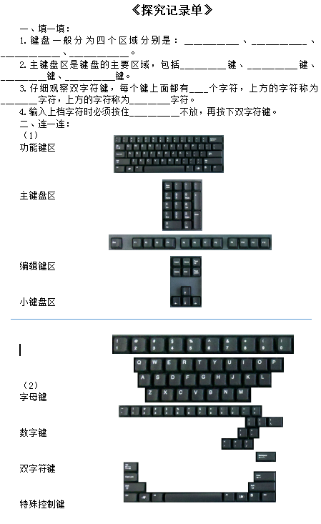
图1
（3）汇报交流。
【设计意图】这一环节设计上先让学生通过视觉对键盘进行初步感知。学生在数键方法的探究过程中直观地认识键盘，初步感知到键盘上存在四个分区。整个感知过程，由教师引导，学生主动参与、自主探究，有效避免硬性灌输，践行了将课堂主动权交还给学生的教育理念。同时，学习教材是学生有效获得知识的一种途径。因此，让学生自学教材，不仅获得了知识，为后面的交流汇报、分享所得设下铺垫，同时也培养了学生的自学能力。
- 再读教材，探究功能。
（1）课件出示各键区图，引导学生再读教材，了解这些键区的功能。
（2）学生交流。
（3）课件出示主键盘区中的“字母键”“数字键”“双字符键”“特殊控制键”图，说一说这些键的功能及用法。
（4）课件出示教材第27页、28页中的“辅文”，进行对比、理解。
【设计意图】这一环节的设计在于让学生在对键盘各键区名称及分布的理解基础上，对键区及按键的功能及用法有了初步了解。这一过程不仅对键盘各键区的分布知识进行了巩固，而且为后续知识的学习打下基础。
（三）了解金山打字通
活动3：探究金山打字通的功能
1. 探究：同桌合作探究教材第32页“探究屋”，尝试了解“金山打字通”中学习和训练项目。
2. 操作：学生根据“探究屋”中的内容在计算机上进行探究操作。
3. 实践：尝试选择一个项目进行介绍。
4. 交流：学生介绍项目的内容。
打字教程：包含各项课程训练，程序弹出课程选择窗，选择一个课程后单击“确定”开始课程的训练。
打字游戏：“金山打字通”程序，提供了多个有趣的打字游戏，单击“打字游戏”图标，在软件弹出的选择窗口中选择一个游戏，然后单击“确定”按钮，即可开始游戏。
打字测试：学习到一定程度后，可以单击“速度测试”图标，在软件弹出的范文选择窗口中，选择一个范文开始进行速度测试。
活动4：自主尝试，退出程序
如何退出“金山打字通”程序？
1. 尝试：学生操作，退出程序。
2. 交流：学生相互交流退出程序的方法。
3. 汇报：学生展示退出方法。
【设计意图】在对“金山打字通”软件的认识与探究过程中，不仅加深对知识的巩固、感悟、强化，更是对键盘的操作做了适度的拓展和简单的训练。同时也提高了学生合作探究的意识。
（四）总结提升，展望新知
在本节课中，我们认识并掌握了分区和许多键的作用，我们还了解了打字软件及键盘中的奥秘，下节课我们再继续探索。
【设计意图】在概括总结中，进一步培养学生的逻辑思维和语言表达能力。

【教案设计：张海波（滨海县第二实验小学）】

